Республика Алтай  Усть-Коксинский район  Муниципальное образование  Огневское сельское поселение  Сельский Совет депутатов | 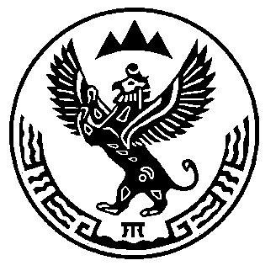 | Алтай Республика  КÖксуу-Оозы аймака  Муниципал тозолмо  Соору jурт jеезениҥ  Депутаттардын iурт Соведи
649477 с. Огнёвка ул. Школьная 12
Тел. 8(38848) 21-4-67, факс: 8(38848) 21-3-80, Е-mail:oghnievka@mail.ru ___________________________________________________________________________________

Совет депутатов третьего созыва Огневского сельского поселения

РЕШЕНИЕ №39-3
от «26» декабря 2017г. с.Огневка

Об утверждении структуры и штатов администрации
Огневского сельского поселения
Усть-Коксинского района

Рассмотрев штатное расписание сельской администрации Огневского сельского поселения Усть-Коксинского района Республики Алтай
Сельский совет депутатов утвердил:
1.Утвердить структуру и штаты представительного и исполнительно-распорядительного органа муниципального образования Огневское сельское поселение Усть-Коксинского района Республики Алтай на 2018 год .

Глава МО Огневское сельское поселение: Л.В.Конопля

